Maquette serrure à lecteur RFID
Il s'agit de commander une gâche électrique (servomoteur) à partir de la lecture d'un badge RFID.
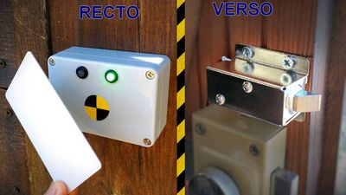Cliquer pour agrandir

Composition

Matériel
- Une carte Arduino Uno
- Un module RFID CAP635 (RC522) : broches RST = 9 et SDA = 10
- Un servomoteur : broche 3 fermé = 10° et ouvert = 150°
- Une LED rouge avec sa résistance de limitation : broche 4 qui indique “Porte fermé”
- Une LED verte avec sa résistance de limitation : broche 5 qui indique “Porte ouverte”

Logiciel
Programme réalisé avec https://ide.mblock.cc pour la carte Arduino Uno nécessite les extensions :
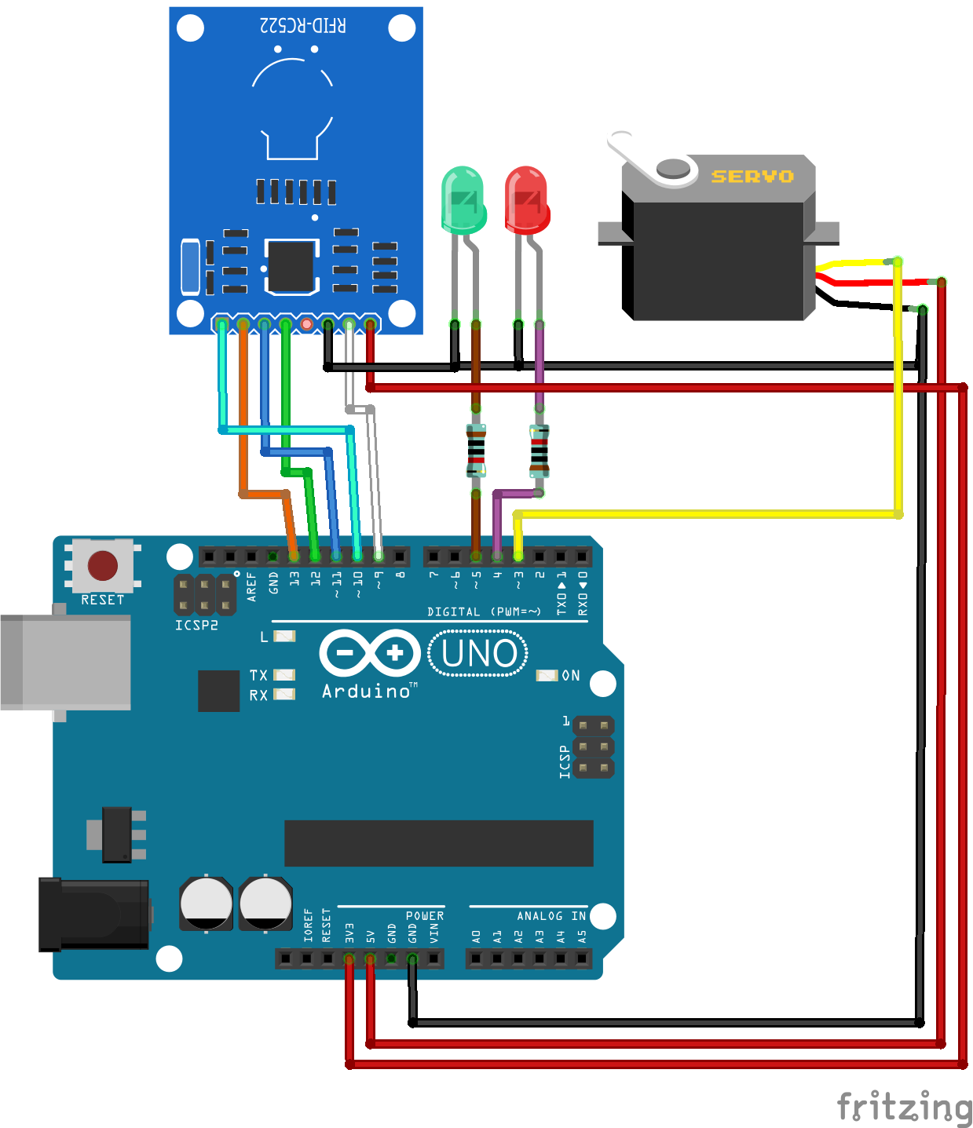Cliquer pour agrandir
- RC522RFID (Développeurs：techno.morceau)

Branchements
Arduino | RFID | Servomoteur | LEDs
3 |  | Orange
4 |  |  | Rouge
5 |  |  | Verte
9 | RST
10 | SDA
11 | MOSI
12 | MISO
13 | SCK
+5V |  | Rouge
+3.3V | 3.3V
GND | GND | Noir | Cathode

Activité
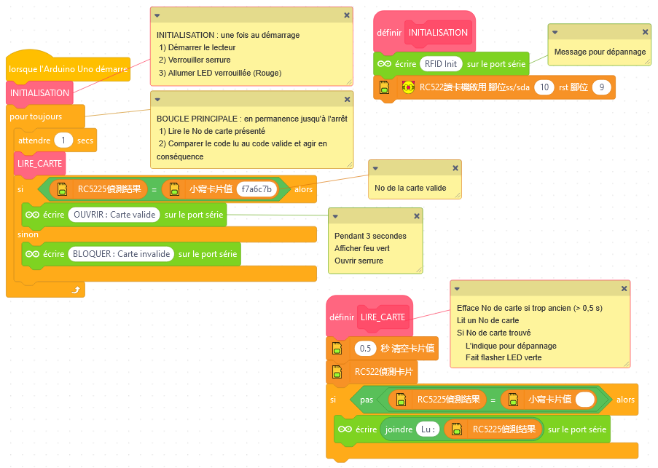
Analyser le programme suivant et le compléter pour déverrouiller la serrure si le code est bon.

1- Lecture badge
Modifier le sous programme “Initialisation” pour au démarrage :
- Éteindre la led verte
- Allumer la led rouge (indicateur sous tension)
- Positionner le servomoteur à 0° (serrure verrouillée)
Modifier le sous programme “Lecture carte” pour :
- Faire flasher (allumer 0.2s) la led verte si un code est lu
Modifier le programme principal pour :
- que le numéro de carte valide corresponde a celui du badge de couleur unique (chiffes et lettres sans les tirets)
- que la led verte s'allume et le servomoteur se positionne à 90° pendant 3 seconde si le bon badge est lu.
- que la led rouge clignote 3 fois en 3 secondes si le badge n'est pas le bon.

2- Lecture de plusieurs badges
Modifier le programme pour que ce soit les 2 badges de couleur identiques qui puissent déverrouiller la serrure.
Il faut ajouter l'extension STRINGS pour utiliser une liste de codes.
- “Crea x variables tipo string” pour pouvoir définir x codes valides
- “Asigna xxx a srtVar y” pour assigner le code xxx à la variable-liste y. La 1ere variable-liste à la valeur 0 et la dernière la valeur x-1.
- Une seule comparaison ne suffit pas. Il faut faire une boucle (compteur) pour comparer tous les codes valides.
Coups de pouces
- S'assurer, en utilisant une variable NbCodeValide que le nombres x de cartes valides créées est le même que celui des cartes vérifiées.
- Positionner une variable Ok à 1 ou 0 si un bon code est trouvé ou pas lors de la vérification.
- Un compteur est une boucle “Compter avec la variable i de x à y par pas de 1”

